华 南 农 业 大 学
借用第一教学大楼研究生教室申请表
借用教室  用 途 |  | □研究生课程 □研究生活动 □研究生讲座 □其他 （请勾选）
其他：
申请人姓名 |  |  | 所在单位 |  |  |  | 职称/职务 |  |  | 联系电话
经办人姓名 |  |  | 所在单位 |  |  |  | 职称/职务 |  |  | 联系电话
课程、活动、讲座、其他事项等主要内容
参加人数  （填写数字） | 教 师（ ）人  研究生（ ）人  其 他（ ）人 |  |  | 举办时间 |  |  |  |  |  | 举办地点(培养科填写)
参加人数  （填写数字） |  |  |  | 月 日 |  | 星期 |  | 节
参加人数  （填写数字） |  |  |  | 月 日 |  | 星期 |  | 节
参加人数  （填写数字） |  |  |  | 月 日 |  | 星期 |  | 节
其他时间 |  |  |  | 月 日至 月 日 |  |  |  | 节
主办单位党委  (直属党总支)意见 |  |  |  | （盖章）  签字： 年 月 日
研究生院意见 |  |  |  | （盖章）  签字： 年 月 日
备注：1．研究生社团及班级所借用的教室不得从事商业、影视及其他违法的活动。
2. 此表一式两份，一份交第一教学大楼1楼保安室；一份交行政楼320留存。
可供讲授研究生课程、举办各类研究生活动及讲座等的教室列表
地点 | 教室名称 | 作息时间表 | 说明
第一  教学  大楼 | 201、202、203、204、301、302、303、304、402、403、404、405 | 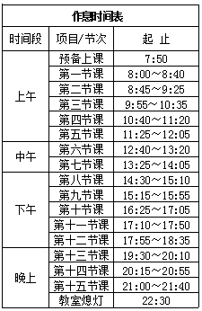 | 1、研究生社团及班级所借用的教室不得从事商业、影视及其他违法的活动。  2、本表所列教室一经借用，将不再审批其他教室供学生举办各类活动使用。  3、未办理任何教室借用手续而私自占用教室开展活动的，一经发现将严肃处理。  4、爱护公物，不得涂画、损坏桌椅及多媒体设备等课室内的一切设施。  5、保持课室清洁，离场时自觉清理遗留物品，确保不影响课室的第二天使用。  6、离开时请及时关闭电源，并请大楼管理员检查，锁门关窗。

